中山市2005学年度高三数学小题专项训练（3）
中山市龙山中学 曹 毓
一、选择题(每题5分，共50分)
1．已知=(1，2)，=(8，m)，且⊥，则m的值是( )
(A) 4 (B) –4 (C) 2 (D) –2
2．=( )
(A) 2-2i (B) 2+2i (C) 2 (D) –2
3．国际乒乓球赛的用球已由“小球”改为“大球”，“小球”的直径为38cm，“大球”的直径为40cm，则“小球”的表面积与“大球”的表面积之比为( )
(A): (B)19:20 (C): (D):
4．设的分布列为
 | -1 | 0 | 1
P
且设=2+1，则的期望值是( )
(A) (B) (C) (D)
5．的值为( )
(A) 1 (B) 0 (C) (D)
6．P是四边形ABCD所在平面外一点，若P到四边形ABCD各边的距离都相等，则
四边形ABCD是( )
(A)圆的外切四边形 (B)正方形 (C)长方形 (D)菱形
7．已知直线l，m，平面，，且l⊥，m，给出下列命题：
①若‖，则l⊥m; ②若l⊥m，则‖；
③若⊥，则l‖m; ④若l‖，则⊥.
其中正确命题的个数为( )
(A) 1 (B) 2 (C) 3 (D) 4
8．f(x)是定义在R上的奇函数，且对于任意xR，都有f（x+4）=f（x）+f（4）成立，若f(2)=0，则f(2006)的值是（ ）
(A) 4012 (B) 2006 (C) 2004 (D) 0
9．函数$y=\frac{\text{lg}|x|}{x}$的图象大致是( )
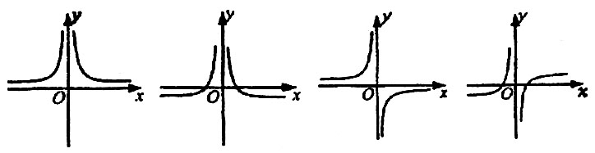
（A） （B） （C） （D）
10．已知数列的前n项和=，则( )
(A) 67 (B) 65 (C) 61 (D) 56
11． 的值是( )
(A) (B) (C) 1 (D) 2
12．一动圆与圆外切，而与圆内切，那么动圆的圆心的轨迹是( )
(A)双曲线的一支 (B)椭圆 (C)抛物线 (D)圆
- 填空题(每小题5分，共20分)
13．若直线的倾斜角为，则的值为________________________.
14．某种型号的地对空导弹击中目标的概率为90%，至少要_______________ 枚导弹同时发射一次，才能使击中目标的概率超过99%.
15．在△ABC中，A，B，C成等差数列，则$\text{tan}\frac{A}{2}+\text{tan}\frac{C}{2}+\sqrt{3}\text{tan}\frac{A}{2}\text{tan}\frac{C}{2}=$ ____.
16．设函数=，则______，的解集为______.
17．若两个向量与的夹角为，则称“”为“向量积”，其长度= ，今已知，，，则=_________________.
18．已知m, n, m+n 依次成等差数列，又 m, n, mn 依次成等比数列，则椭圆
的离心率=___________. 其准线方程为______________________.

参考答案： BCCAC ABDDA AA 13． 14. 3
15. 16. 2 17. 3 18.

